科学館基本構想中間報告書（案）前半部分

目 次

はじめに

１ 高知県の現状と課題
- 本県の理科教育の現状と課題
- 県内小中学校の科学館等利用状況
- 全国の科学館の状況
- 高知市子ども科学図書館の現状と課題
- 県内の博物館等施設の現状

２ 本県の科学館が目指すもの
- 国及び県の科学教育の方向性
- 科学的な見方や考え方を養うために
- 果たすべき役割
- 目指す科学館像
- ５つの機能

３ 科学館が展開するもの
- 展開の基本的な考え方

※以下の部分については第４回の検討委員会を踏まえて作成
（２） 展示内容
（３） 科学館の活動

４ 科学館を組み立てるもの
（１） 施設（基本的な施設構成）
（２） 運営及び組織体制

５ その他の留意事項

はじめに

現在、高知市には、潮江市民図書館の２階に「高知市子ども科学図書館」が設置されており、教員OBの非常勤スタッフを中心に小学生対象の科学教室を開催するなど、子どもたちの理科教育の推進に取り組んでいる。しかしながら、施設は手狭なうえ、老朽化しており、施設の充実が必要となっている。
また、全国には相当数の科学館が整備されているが、本県には科学館が設置されていないことから、科学館整備を要望する「高知に科学館をつくる会」では、県や高知市、県市教育委員会に対し早期実現に向けた要望書を提出しているところである。近年の宇宙ブームもあり、全国的には科学館が新設され、入館者数も増えている中で、本県の子どもたちにとって宇宙の神秘、科学の不思議に心躍る機会や場が他県と比べて極めて少ない状況であることは、今後の子どもたちの育成の観点からも検討されるべき課題と言える。

このたび、県と高知市では、新しい図書館を一体的に整備するために連携して検討していくことを合意し、そのための基本構想検討委員会を発足し論議を重ねている。今般、その施設の中に、付加機能の一つとして、県と高知市が連携し、子どもたちのための科学施設を検討することとなり、平成22年11月15日に｢子ども科学図書館・こども科学館基本構想検討委員会｣を発足するに至った。
本検討委員会は、大学、学校関係者や県内外の有識者、保護者の代表など12名の委員で構成し、11月から、月に１～２回のペースで協議を重ね、これまでに５回の検討委員会を開催してきた。
また、本検討委員会では、本県の子どもたちの科学に対する興味関心の向上、探究心の育成並びに理科教育の振興の観点から、科学館の果たすべき役割、目指すべき科学館像、機能など科学館のあるべき姿を議論し、そのうえで、それを具現化するための展示内容や、施設構成・施設規模、運営方法について検討し、それらを集約する形で科学館基本構想中間報告書（案）を取りまとめた。

この基本構想ができる限り具現化され、本県初の科学館が、高知県の次代を担う子どもたちのために整備されることを切に望むものである。
また、この科学館は、県市一体型の新図書館に併設する形で整備する構想であり、知が集積された科学館と新図書館の相乗効果の発揮とともに、物理学者寺田寅彦や細川半蔵等、本県が誇る科学者や技術者の功績を次代を担う子どもたちに伝える場となっていくよう、本県ならではの特色を存分に活かした科学館を実現したいとの思いを込めた。

１ 高知県の現状と課題

- 本県の理科教育の現状と課題

ア 小中学校の理科教育の現状と課題
平成21年度に、県内の公立小学６年生と中学３年生及び教員を対象に県教育委員会が抽出で実施した理科アンケート調査の結果からは、｢学校での理科の学習は好きですか｣との問いに肯定的に答えた小学生は72.4%、中学生は12.5ポイント低い59.9%であった。また、児童生徒は「観察・実験」や「ものづくり」を好む傾向があるが、中学校の教育活動では「ものづくり」を取り入れている割合が低い傾向にある。
「理科の学習が自分の生活に役立つと思いますか」との問いに肯定的に答えた小学生は82.6％、中学生は73.8％であるのに対して、小・中学校教員はそれぞれ97.2％、100％であり、児童生徒と教員との意識には差が見られる。特にこの傾向は中学校で顕著である。
｢将来、科学的なことにかかわる仕事につきたい｣という問いに対しては、小・中学生ともに肯定的な回答が少ない（小学生28%、中学生24.7%）。これは、科学にかかわる具体的な仕事のイメージを持っていないことが一因ではないかと思われる。
「北極星を見つける」ことが「できる」「できると思う」と回答した中学生は合せても33.7%しかおらず、実際の観測経験の不足が要因ではないかと考えられ、「博物館や科学館、天文台やプラネタリウムに行きたい」と答えた小学生は79.5%、中学生は72.2%で要望が多かった。
また、過去５年間の公立高等学校入学者選抜における学力検査の結果からは、理科の平均正答率は50.8％であり、そのうち、物理・化学分野、生物・地学分野それぞれの平均正答率は48.0％、53.6％であり、物理・化学分野が5.6ポイント低い傾向にある。正答率の低い問題は計算問題や記述問題であり、特に記述問題は白紙回答が多く、科学的な思考・表現を苦手としていることが伺える。
平成21年度 理科アンケート調査（高知県教育委員会実施）について
１ 趣旨： 理科教育に関する現状と課題を明らかにするとともに、これからの理科教育の方向性を検討するための基礎資料を得る。
２ 調査対象：公立小学校教員、中学校の理科担当教員
公立小学校第６学年児童、公立中学校第３学年生徒
３ 調査方法：協力校を公募（１市町村あたり小・中学校各１校程度）
４ 調査時期：平成21年６月～７月
５ 調査内容
①日常生活の中での科学に対する意識と実態
②理科の授業に対する意識と実態

【理科アンケート調査結果概要から抜粋】

学校での理科の学習は好きですか？
理科室や教室での実験は好きですか？
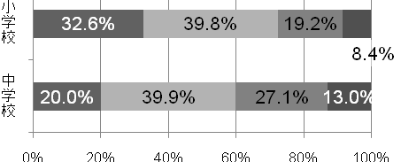
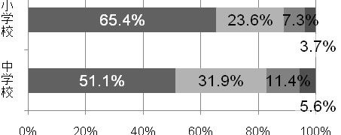

どちらかと
いうと嫌い
嫌い
どちらかと
いうと好き
好き
どちらかと
いうと嫌い
嫌い
どちらかと
いうと好き
好き

ものをつくる活動は好きですか？
理科の授業で育てた科学的な見方や考え方は、日常生活に役立つ。（教員回答）
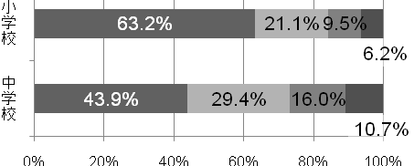
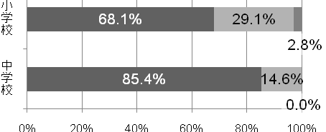

どちらかと
いうと嫌い
嫌い
どちらかと
いうと好き
好き
あまり
そう思わない
そう思わない
少しそう思う
そう思う
将来、科学的なことにかかわる仕事につきたい。
理科の学習が自分の生活に役立つと思いますか？
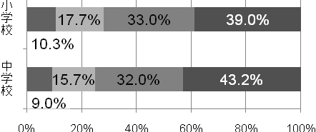
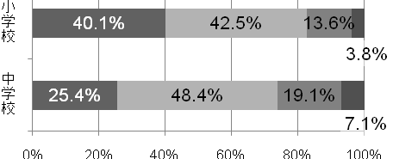

あまり
そう思わない
そう思わない
少しそう思う
そう思う
あまり
そう思わない
そう思わない
少しそう思う
そう思う
北極星を見つける。（中学校のみ）
博物館や科学館、天文台やプラネタリウムに行きたい。
あまり
そう思わない
そう思わない
少しそう思う
そう思う
できないと思う
できない
できると思う
できる

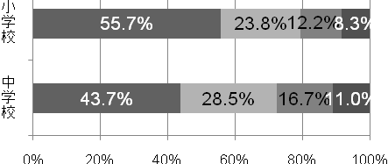
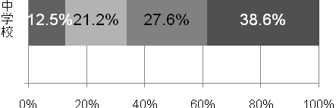

イ 高等学校の理科教育の現状と課題
平成22年11月に、県内の公立高等学校全日制及び定時制昼間部の１年生を対象に高知県進学協議会が実施したアンケート調査のうち、「不得意な教科は何か」という質問に対して、英語31.1％、数学29.4％、理科12.1％、地歴・公民12.0％、国語11.4％という回答であり、理数の教科を苦手としている生徒が多い。
県立高等学校における生徒の理科科目の選択状況では、「物理Ⅰ」が19％、「化学Ⅰ」は31％、「生物Ⅰ」は47％、「地学Ⅰ」は3％であり、自然科学や科学技術について学習するうえで、物理と化学はその基盤となる科目であるにもかかわらず、選択を避ける傾向にある。
また、平成21年度高知県高等学校卒業者のうち、大学進学者における学部の系統別進学先状況では、文系66％に対して理系は28％となっている。また、理系の内訳を学部別で見てみると、理学部4.5％、工学部11.1％、農学部2.9％、医学部1.0％、薬学部1.9％、看護学部6.2％となっており、大学の入学定員は文系、理系の比率がほぼ等しいのにもかかわらず、理系への進学者はわずかである。
県立高等学校における理科系の部活動があるのは38（分校３校を含む）校中14校である。また、高知県高等学校生徒理科研究発表会の発表件数のうち、部活動としての参加は５件程度であり、理科離れが著しい状況となっている。

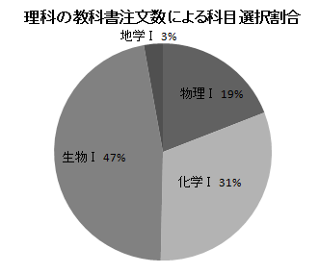
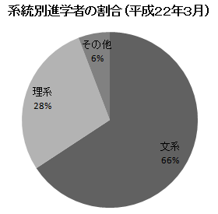

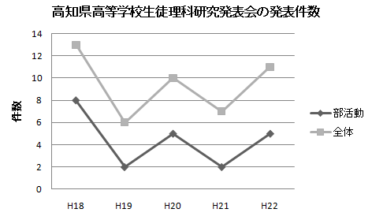

- 県内小中学校の科学館等利用状況（平成21年度実績）
本県の市立小学校のうち98校において、修学旅行で科学館等の見学を実施しており、その割合は全体の65%となっている。また、市立中学校では14校で利用され、その割合は20%となっている。なお、遠足で他県の科学館を見学した事例はなかった。
 | 小学校 |  |  | 中学校
 | 学校数 | 実施校数 | 実施率 | 学校数 | 実施校数 | 実施率
高知市  以外の市 | 107 | 65 | 61% | 51 | 10 | 20%
高知市 | 43 | 33 | 77% | 19 | 4 | 21%
合計 | 150 | 98 | 65% | 70 | 14 | 20%

※高知市以外の市とは、室戸市、安芸市、香南市、香美市、南国市、土佐市、須崎市、四万十市、宿毛市、土佐清水市である。

また、その際に利用された科学館は次に示すとおりである。
科学館（科学施設） | 科学館に類する施設
【関東地区】  ・東京国立科学博物館  ・日本科学未来館（東京）  ・東京ガス環境エネルギー館  【関西地区】  ・大阪市立科学館  ・大阪ガス科学館  ・大阪発明記念館  ・神戸市立青少年科学館  ・灘浜サイセンススクエア（神戸）  ・姫路市宿泊型児童館『星の子館』  ・姫路ガスエネルギー館  【中四国地区】  ・広島市こども文化科学館  ・健康科学館（広島）  ・交通科学館（広島）  ・倉敷科学センター  ・愛媛県総合科学博物館 | 【関西地区】  ・人と防災未来センター（神戸）  【中国地区】  ・マツダミュージアム（広島）  ・江波山気象台（広島）  ・平和記念資料館（広島）  ・呉市海事歴史博物館

- 全国の科学館の状況
ア 平成20年度社会教育調査（文部科学省H22.4.6公表）から見た博物科学館等の状況
平成20年10月1日現在、全国の博物館及び博物館類似施設は5,775館あり、それらを収集・保管・展示資料の内容等で種類別に見ると、科学博物館は博物館と博物館類似施設と合せて485館で、全体の8.4%にあたる。また、博物館類似施設の科学博物館は前回調査より14館増えて、3.8%の伸び率となっている。平成19年度間の科学博物館入館者数は35,085,000人で、前回調査より4,425,000人増加し、14.4%の伸び率となっている。
区 分 | 博物館 | 内 科学  博物館 | 博物館  類似施設 | 内 科学  博物館 | 調査年の前年度の入館者数（千人）
平成８年度 | 985 | 100 | 3,522 | 283 | 33,469
平成11年度 | 1,045 | 105 | 4,064 | 330 | 34,669
平成14年度 | 1,120 | 102 | 4,243 | 342 | 33,215
平成17年度 | 1,196 | 108 | 4,418 | 366 | 30,660
平成20年度 | 1,248 | 105 | 4,527 | 380 | 35,085  ※平成19年度実績
増減数 | 52 | △3 | 109 | 14 | 4,425
伸び率（%） | 4.3 | △2.8 | 2.5 | 3.8 | 14.4

イ 全国科学博物館協議会への加盟施設の状況
全国科学博物館協議会は、全国の自然史及び理工系博物館並びにこれらを包含する総合博物館（科学博物館の機能をもつ科学教育施設等を含む） が相互の連絡協調を密にして 博物館事業の振興に寄与することを目的として、昭和46年から活動している。平成22年６月１日現在で、全国の「自然史及び理工系博物館並びにこれらを包含する総合博物館」228施設が加盟している。中四国地区では29施設が加盟し、本県では、龍河洞博物館と佐川地質館が加盟している。

ウ 全国の科学館が抱える課題について
平成17年２月に日本科学技術振興財団作業部会が「科学技術の理解増進活動のあり方に関する作業部会報告書」において、全国の科学館が抱える課題を次のような観点でまとめている。
１．展示・運営 （３）ボランティアの有効活用
（１）運営規模縮小による事業活動低下 （４）その他人材の育成面での役割
（２）「社会のための科学技術のあり方」 ３．地域社会との連携拡充
に対応した活動の課題 （１）学校とのコミュニケーション
２．理解増進活動の人材育成・確保 （２）地域企業とのつながりが希薄
（１）専門的知識を持った人材の育成 ４．評価の充実と評価手法の確立
（２）学芸員教育
（４）高知市子ども科学図書館の現状と課題
ア 経過と現状
高知市子ども科学図書館は、高知市教育研究会理科部会による「標本に名前をつける会」や「小・中学生の科学展」などの教育活動の蓄積を基に、昭和56年1月潮江市民図書館内に開設され、平成23年1月に30周年を迎える。開設の趣旨には「21世紀を目ざす子ども達が、自然を豊かにとらえるための科学学習の基地であり、明るい平和な社会を築く基盤となるもの」と述べられている。この間、理科部会員や指導員の献身的な努力により，昆虫などの標本・実験設備・科学展示を整備し、さらに様々な科学教室を開催して、子どもたちの科学学習に貢献してきた。
開館は年間192日程度で、１年間の入館者数は１万人を超え、１日平均で約50人が利用している。

イ 課題
現在の施設や実験設備は、狭隘化・老朽化が進み，貴重な標本の保存・展示や新たな科学教室の展開が困難な状況となっている。

ウ 現状平面図
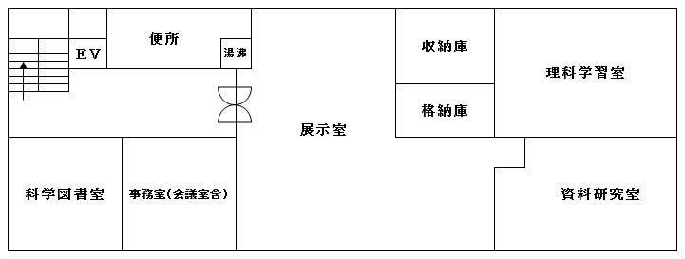

エ 面積・入館者数等
名称 | 現況（㎡） |  | 年 | 入館者数 | 開館日数 | １日平均
資料収蔵庫 | ２５ |  | ２１ | 10,427 | 192 | 54.3
格納庫（器具庫） | １６ |  | ２０ | 11,072 | 194 | 57.1
展示室 | ２００ |  | １９ | 9,421 | 198 | 47.6
理科学習室（実験教室） | ８５ |  | １８ | 6,637 | 197 | 33.6
資料研究室 | ８５ |  | １７ | 6,003 | 181 | 33.2
図書室 | ４５
事務室・会議室 | ４０
実験準備・工作室 | ０
合計 | ４９６  ※共用部分85㎡を除く。
（５）県内の博物館等施設の現状
現在、本県には、博物館及び類似の施設は33館あるが、自然科学系施設は11館で、収集・保管・展示資料等の内容で見ると生物・地学系分野のみで、物理・化学系分野の施設がない。
自然科学系施設のうち、博物館は桂浜水族館の１館で、博物館相当施設が３館、類似施設が７館となっている。
館内での体験展示としては、小動物とのふれあいや飼育体験、ものづくり教室等を６施設で行っている。イベント時の特別体験プログラムや遠足等の指導依頼による体験プログラムの実施もみられるが、体験型展示を常設しているのは、のいち動物公園と桂浜水族館の２施設である。また、のいち動物園と桂浜水族館、牧野植物園では、県内の学校を対象に要請に応じて出前授業を行っている。
領域 | 分類 | 施設名 | 法  区分 | 展示内容 | 出前授業等 | 学芸員
生物 | 植物園 | 高知県立  牧野植物園 | 相当 | 植物の育成展示、牧野富太郎博士に関する展示 | 要請に応じ県内学校へ | １
生物 | 動物園 | 高知県立  のいち動物園 | 類似 | 動物の飼育展示 | 要請に応じ県内学校へ | ６
生物 | 動物園 | わんぱーくこうちアニマルランド | 相当 | 野生動物の保護等  動物の飼育展示 | 要請に応じ高知市内の学校へ | ４
生物 | 水族館 | 桂浜水族館 | 登録 | 魚類・海獣類の飼育展示 | 要請に応じ県内学校へ | ２
生物 | 水族館 | 足摺海底館 | 類似 | ― | ― | ０
生物 | 自然史 | 四万十市立  四万十川学遊館 | 類似 | 魚類の飼育展示とトンボ標本展示 | 要請に応じ近隣小学校 | ０
生物 | 自然史 | 高知県立足摺海洋館 | 類似 | 魚類の飼育展示 | ― | １
生物 | 自然史 | 竜串貝類展示館  海のギャラリー | 類似 | 貝類とサンゴの展示 | ― | ０
生物  地学 | 自然史 | 横倉山自然の森博物館 | 類似 | 横倉山の自然物に関する展示 | 要請に応じ町内小中へ | １
地学 | 自然史 | 龍河洞博物館 | 相当 | 考古資料、動植物標本、岩石、化石の展示 | ― | ０
地学 | 自然史 | 佐川地質館 | 類似 | 県内外の地形、地質、化石に関する展示 | ― | １  学芸員補
２ 本県の科学館が目指すもの
（１）国及び県の科学教育の方向性

ア 国の方向性
学校教育では、主として基礎・基本の理科学力を育成し、社会や専門家と連携して科学技術を活用するリテラシーを高めるとともに、将来、研究開発に挑戦する人材を育成する。 （国立教育政策研究所）

【理科教育支援施策】
スーパーサイエンスハイスクール(SSH)、未来の科学者養成講座、理数系教育養成拠点構築、サイエンスキャンプ、科学技術コンテスト支援、サイエンスパートナーシッププロジェクト(SPP)、理科教材開発・活用支援、観察・実験教材整備、サイエンスチャンネル、地域の科学舎推進事業 等

イ 高知県教育振興基本計画での位置づけ
3つの視点に基づく10の基本方針

視点1 明るい未来を担う人づくり
基本方針（３）高知県の強みを生かし、伸ばす取り組みを進めよう
〈重点的な取組〉
○高知県の自然環境を生かした理科教育や産業系の教育内容の充実

視点３ 教育の質の向上と教育環境の整備
基本方針（１０）学びの拠点である教育機関を整備・充実させよう

郷土を愛し世界にはばたく、心豊かでたくましく創造性に満ちた
子どもたちの育成
学ぶ目的や意義を自覚し、自ら学ぶ力をもった人間の育成
教育理念

（２）科学的な見方や考え方を養うために
科学的な見方や考え方を養うためには、ただ単に自然に触れたり慣れ親しんだりすることだけではなく、身近に見られる動物や植物、光や磁石、電気のはたらきなど、様々な現象を「比較したり」、「関係付けたり」、「条件に目を向けたり」、「推論したり」しながら調べるなど、課題解決力を発達段階に応じて身に付けることが大切である。また、子どもの知的好奇心を育て、何のために観察・実験を行うのか、どのような結果が予想されるのかなど、子ども自身が目的意識を持って主体的に取り組むことで科学的に探究する力の基礎や態度を育てることが必要である。そして、自然に対する見方や考え方を科学的な自然観にまで高めることが求められている。
そのためには、地域にある大学や研究機関、博物館、科学館、プラネタリウム、植物園、動物園、水族館などと連携・協力を図り、積極的に活用して、子どもたちの実感を伴った理解を図ることが大切である。また、これらの施設は科学技術の発展や地域の自然に関する豊富な情報源であり、実物に触れたり、専門的な説明を受けたりできることからも、これらの活用を学校の教育計画に位置付けることは、理科や技術等の学習活動を進めるうえで効果的である。

ア 小学校において身に付けさせたい力
■ 自然に親しみ、自然を愛する心情をもつこと
■ 発達の段階に応じた問題解決の能力を身に付けること
■ 自然の事物・現象について実感を伴った理解をすること

イ 中学校において身に付けさせたい力
■ 自然の事物・現象に進んでかかわり、科学的に探究する能力の基礎と態度を身につけること
■ 自然の事物・現象についての理解を深め科学的な見方や考え方ができること
■ 自然に対する総合的なものの見方ができること

ウ 高等学校において身に付けさせたい力
■ 自然科学への興味・関心や探究心を持ち続けること
■ 科学的な思考力や表現力を身に付けること
■ 自然科学や科学技術に関する進路を決定すること

（３）果たすべき役割
ア 次代を担う創造性豊かな人材の育成を図る。

イ 科学的な見方や考え方を養い、知的創造活動の場を提供する。

ア 次代を担う創造性豊かな人材の育成

理科好きな子どもを増やし、知的好奇心に溢れた子どもを育成するには、就学前の子どもへの動機付けを初めとして、小中学校時代に自然科学や科学技術に親しみ、意欲的に学ぶことのできる環境が必要である。このため、科学館では、学校の授業では取り扱いにくい精密な観察・実験等の体験型学習の機会を提供するとともに、高度で先端的な理科や技術等をわかりやすく学習できる教材を広く提供していくことが大切である。
また、科学館が、学校教育と連携しながら、理数や科学技術等に興味・関心を高く持つ子どもの個性・能力をさらに伸ばし、その子どものもつモチベーションを高校、大学へとつなげ、将来、本県の自然科学や科学技術の分野において卓越した能力を持ってリードしていくことのできる創造性豊かな人材を育成していく場となるよう整備していく必要がある。

イ 科学的な見方や考え方を養い、知的創造活動の場の提供

科学館は、子どもたちの科学的な見方や考え方を養うことを主眼に、科学学習の場として体験的活動を展開するものであるが、そこは、単に小中学生だけを対象とした学びの場としてだけでなく、大人も含めて異世代が交流し学び合う場、県内の科学者や技術者、研究者が集い、中高校生や大学生に対して基礎研究の実践や、発明・研究開発ができる知的創造活動の場となることが望まれる。
また、子どもが一人でも楽しめ、親子でも楽しめる科学館であるための工夫や仕掛けが必要であり、科学に関心の薄い大人にとっても、エネルギー問題や環境問題等、改めて日常生活での科学技術の有用性を再認識し、科学技術に対する関心を喚起する場となることが、将来の知的探究心を持った青少年の育成にとっても重要であると考える。
（４）目指す科学館像

ア 子どもたちが科学への興味・関心を高め、意欲を育む体験型科学館
イ 郷土の自然とともに、生命から宇宙、そして先端技術までを学び、
探究心を育む科学館
ウ 本県の自然科学に関する情報センターとしての科学館

ア 子どもたちが科学への興味・関心を高め、意欲を育む体験型科学館

子どもは、誰もが身の回りの様々な現象に対して不思議に思う心や感動する心を持っている。そのような子どもの科学に対する芽生えを、科学技術への興味関心として高め、さらに子ども自らが進んで原理を解明しようとする学ぶ意欲に育てていくためには、学習の場とは意識せずに、科学の楽しさを満喫できる場、見て、触れて、実験や体験しながら科学的思考を育成できる場、科学への導入口としての場が必要であり、そうした役割を果たす科学館が求められる。
また、その科学館は、学校の理科の授業で動機付けられた内容がより深められる場となり、さらに子ども自らがその知識や技能を深めていけるような実験や体験ができる場でなければならない。子ども自らが工夫して考えることができる展示や学習活動が提供できるとともに、子ども自らの力で課題をクリアし達成感が与えられる工夫が必要である。
理科好きの子どもたちを増やし、子ども自身が日常的に行きたくなるような科学館が理想であり、高知市以外の子どもたちにとっても身近な科学学習の場として利活用される施設となるよう整備していく必要がある。

イ 郷土の自然とともに、生命から宇宙、そして先端技術までを学び、探究心を育む科学館

これから整備しようとする科学館には、本県にある豊かな自然を子どもの科学学習の題材として有効に生かす仕組みづくりが必要である。また、郷土を愛する心を育てる拠点でもあってほしいと願う。そのためには、科学館において、子どもたちが本県の自然の特徴や生物の多様性などについて科学的視点から学ぶことができるとともに、郷土の豊かな自然を将来にわたって持続させる必要性やその対策等について学習できる必要がある。加えて、この科学館が、身近な自然の変化のみならず世界の自然へのつながりを考える力や自然と共生する態度、環境保全活動の実践研究の場など環境教育の拠点として位置づけていく必要がある。
また、本県には、先端の科学技術に触れ学ぶ場が極めて少なく、科学者や技術者を志す子どもたちを育成する環境としては不十分である。理科好きの子どもたちの裾野を広げるとともに、科学に対する興味・関心が高く、意欲がある子どもの個性や能力をさらに伸ばしていく仕組みも必要である。そのためには、高度な科学技術や最先端の技術を分かりやすく知らしめることができる科学館、科学技術が高度化することによってブラックボックス化されていくその中身を解明することができる機能を持った科学館、生命の神秘からロボットやロケット、宇宙技術までもが身近に感じられる科学館の整備が必要である。

ウ 本県の自然科学に関する情報センターとしての科学館

現在、本県には、生物や地学分野の自然科学に関する博物館及び類似の施設が11館あるが、それらは個々に活動しているため、それらの情報が県民にとって得られにくい状況となっている。また、そうした施設等が有機的に連携した活動を行っていくための情報も支援できていない。そのため、県内に散らばっている自然科学系施設や、自然体験活動、環境保全活動等に取り組んでいるグループ・団体等の情報を収集し提供する機能をもった情報センターが必要であり、これから整備する科学館はその機能を発揮することが求められる。
科学館に行けば、県内の自然科学系博物館等のイベントや情報の提供があり、自然科学にアプローチするための学習方法が提示されるとともに、科学的視点から本県の自然科学が理解できるような学習活動が提供される。そのためには、映像メディアを活用した科学技術教育用コンテンツの提供や、インターネットを活用したWebシステム等、高度情報化時代に対応できる科学館の整備が必要である。
（５）５つの機能

ア 育成機能、 イ 体験型機能、 ウ 学校教育連携機能

エ ネットワーク機能、 オ 発信普及機能

ア 育成機能
    - 自然界や自然現象の不思議に驚き感動する心や豊かな感性を育む場
    - 言葉では理解しにくい科学の法則や原理をやさしく目に見える形で示し、「なぜ」から始まる子どもの知的好奇心や知的探究心を育む場
    - 科学へと誘い、子どもたちの科学の芽を育てる場
    - 自分で考え、自分で方程式を組み立てられるような論理的思考をもった青少年を育てる場
    - 科学に関心意欲のある青少年が集い、県内の科学者や技術者、研究者たちと出会い、交流し、学び合う場
    - 青少年が研究活動に取り組み、知的創造活動の拠点となる場

イ 体験型機能
    - 実際に見る、触る、聞く、嗅ぐ、味わうなど五感を活用した体験活動の場
    - 完成されたものを提示するだけでなく、子ども自身が自分で工作し作り上げる場であり、自分で作ったものを使って遊びが創造できる場
    - 電気・電子製品の分解や修理、組み立て等の体験を通して、ものづくりへの関心と理解を深める場
    - 科学技術に触れ、その仕組みを探究する場
    - 先人の資料に、実際に触れて学習できる場
    - 実験や体験学習を通して、子どもたち自らが積極的に活動できる場
    - 自らが考え、試行錯誤し、自分の力で課題をクリアし達成できるような仕掛けや工夫が施されている場

ウ 学校教育連携機能
    - 県内の小中学校を対象に、児童生徒への科学館学習や実験・観察教室、工作教室、サイエンスショー等を実施するなど、科学学習センターとしての位置付け
    - 小学校から高校までの理科授業への支援や、実験機材・教材等の学校への貸出、または学校だけではできにくい実験等について支援協力体制の構築
    - 教員同士が自主的に互いの技量を高め合う研修の場として活用

エ ネットワーク機能
    - 県内に散らばっている生物・地学分野の自然科学系施設や、自然体験活動、環境保全活動に取り組んでいる団体・NPO等とのネットワークの構築
    - 県内の関連施設や団体等のイベント、活動情報の提供があり、自然科学にアプローチするための学習方法や教材等が提供される場
    - 本県の自然環境やその特徴が理解できるようメディアの活用とともに、科学的データが提供できる情報拠点
    - 本県の地学・生物系の貴重な標本が県外へ流出していることから、他施設と連携した貴重資料の収集、保管機能とともに、それらの資料の活用、県民への紹介が行える場

オ 発信普及機能
    - 広く県民の科学への関心を喚起し、啓発する場であり、生涯学習を支援する機能を持った場
    - 子どもたちの科学に関する疑問の声に応えていく仕組みの構築
    - ノウハウをもつ教員OBによる科学学習支援ネットワークの構築
    - 科学技術への導入口として、天文台や大学等の研究機関・研究者との協力体制づくり
    - 産官学民協働での科学教育や技術教育の振興を図る場
    - 科学ボランティアの募集、研修、育成の場

３ 科学館が展開するもの
（１）展開の基本的な考え方

ア 取り扱う分野
科学館には、自然科学と科学技術の分野がバランスよく配置されていることが望ましい。しかしながら、この科学館は単館ではなく、新図書館に併設し、ワンフロアー内に整備するといった制約があることから、限られたスペースの中で、子どもたちのための科学館として、いかに良質なものを整備し提供していくかを第一義に考えていかなければならない。
それぞれの分野について、全体を網羅するというよりは選択的に抽出しながら展示内容を入れ替えて運営していくこと。また、県内の他施設に収集保管されている分野のものは、それらの情報のみ取り扱うなど、集約と絞込みによって科学館の特徴を明確にしていく必要がある。その際には、足摺や室戸等の地形・地質の変化を映像で映し出す工夫や、小惑星探査機「はやぶさ」や流星群等、宇宙に関する最新情報がよりリアルに提供されることが重要である。

イ 主な利用者層
科学館の利用者は、県内全域の高校生までの子どもが中心である。
そのため、県内全域の子どもたちにとって科学館が身近な施設として、一人が年間に複数回来館するための手法や仕掛けを工夫していく必要がある。また、年間の来館者数等をどの程度に想定していくのか、全国の科学館を参考に、目標数値等定量的なイメージを持った運営方針を明らかにしていくことが重要である。

ウ 体験型重視の活動内容
科学館は、「見て、触れて、感じて、作って、学び遊ぶ」といった基本コンセプトのもと、体験型展示を重視するとともに、観察や実験等の科学教室を中心とした科学館学習の展開など、それらに参加した子どもたちが「また来たい」と思える場であることが重要と考える。また、子どもだけでなく、大人や専門家も集い、交流し、学び合う場であることが望ましい。
具体的には、土日や長期休業中に親子や子どもが楽しみながら学ぶ体験型展示やサイエンスショー、平日に学校教育の一環として行う科学館学習、会員登録制の科学教室、中高校生対象の科学クラブの定期的な開催等、多くの子どもが参加できる仕掛けとともに、子どもたちが達成感を実感できる場、子どもが自分で工夫できる空間が必要である。

エ 新図書館との連携
科学館の大きな特色が新図書館との併設である。新図書館は県と高知市の一体型図書館であるため、100万冊を超える大量の本が整備されることになるとともに、科学分野に関しても、絵本や図鑑からジュニア新書、専門書に至るまでの幅広い本があり、資料情報等も豊富に提供が可能となると考える。
子どもたちが、「なぜ」と思うことを、科学館で体験して実感し、さらにそのことを図書館を活用して自分で調べることにより知識が深められる。また、図書館で調べたことを科学館において実験してみたり、実際に作ってみたりすることで、原理や法則が子ども自身のなかで明確化され納得性を持つ。そして、知識を広めていく。そのことが、科学の見方や考え方を養い、科学の芽や心を育てることにつながる。まさしく、科学館と図書館が併設することの効果であり、相乗効果を期待するところである。
こういったことからも、科学館と図書館は日頃から連携し、関連の本や資料、図鑑、科学事典等を十分に整備するとともに、協働での企画やイベントを実施するなどに努めることが望まれる。

